

Secteur Tertiaire Informatique

Filière « Etude et développement »

**HTML - XHTML - (X)HTML5**



Séquence Développer des pages web en lien avec une base de données

Evaluation

**Mise en situation**

Apprentissage

|  |  |  |  |
| --- | --- | --- | --- |
| Version | Date | Auteur(s) | Action(s) |
| 1.0 | 11/01/2016 | Marc FAYOLLE | Création du document |

Table des matières

Table des matières 3

1. Exercice de création de première page web 5

2. Exercice de création d’une liste 6

3. Exercice d’affichage d’une image 7

4. Exercice liens hypertextes 8

5. Exercice Lecture d’une video 9

6. Exercice images réactives 10

7. Exercices tableaux 11

Préambule

Ces exercices vous permettent de comprendre et de mettre en œuvre le langage HTML, dans le cadre de développement de pages web

Objectifs

Etre capable de réaliser des page Web intégrant progessivement du texte, des listes, des images, des liens hypertextes, des tabeaux.   
les pages web seront écrites en respectant au maximum les standards XHTML et HTML5.

Méthodologie

Réalisez les exercices proposés, en vous appuyant sur les documents fournis.

# Exercice de création de première page web

 Exercice html01 : création d’une première page web

Réalisez la page HTML dont l’exemple est donné ci-dessous (les images vous sont fournies) :

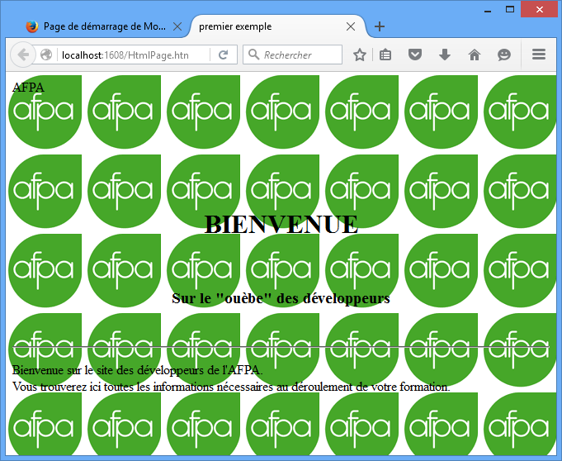

# Exercice de création d’une liste

 Exercice html02 : Création d’une liste

Créez la page web suivante, qui permet l’affichage de listes.

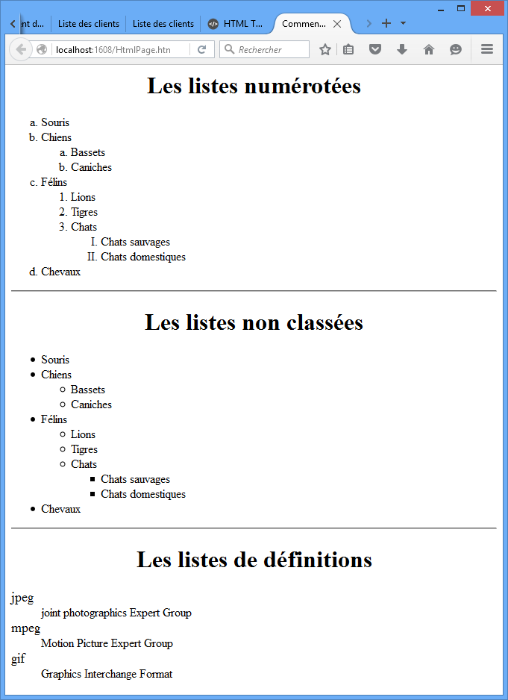

# Exercice d’affichage d’une image

 Exercice html03 : affichage d’une image

Créez la page web suivante, qui permet l’affichage d’une image ‘locale’ (fournie : obelix.gif) et d’une image distante

(adresse http://www.asterix.com/asterix-de-a-a-z/les-personnages/perso/g09b.gif)

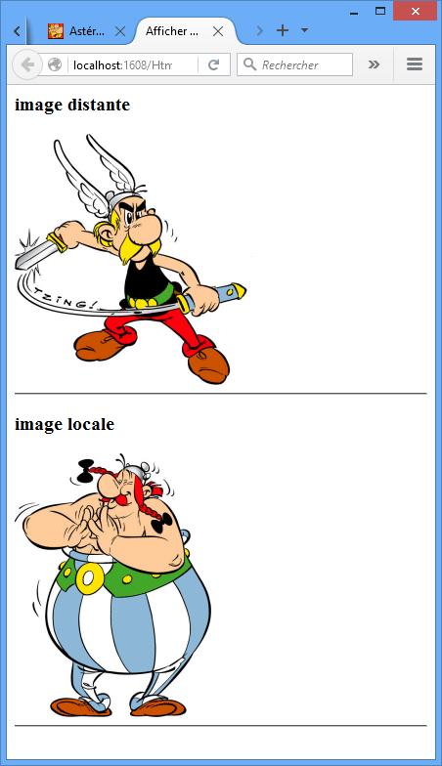

# Exercice liens hypertextes

 Exercice html043 : utilisation des liens hypertexte

Créez la page web suivante, qui permet l’utilisation de différents types de lien hypertextes :

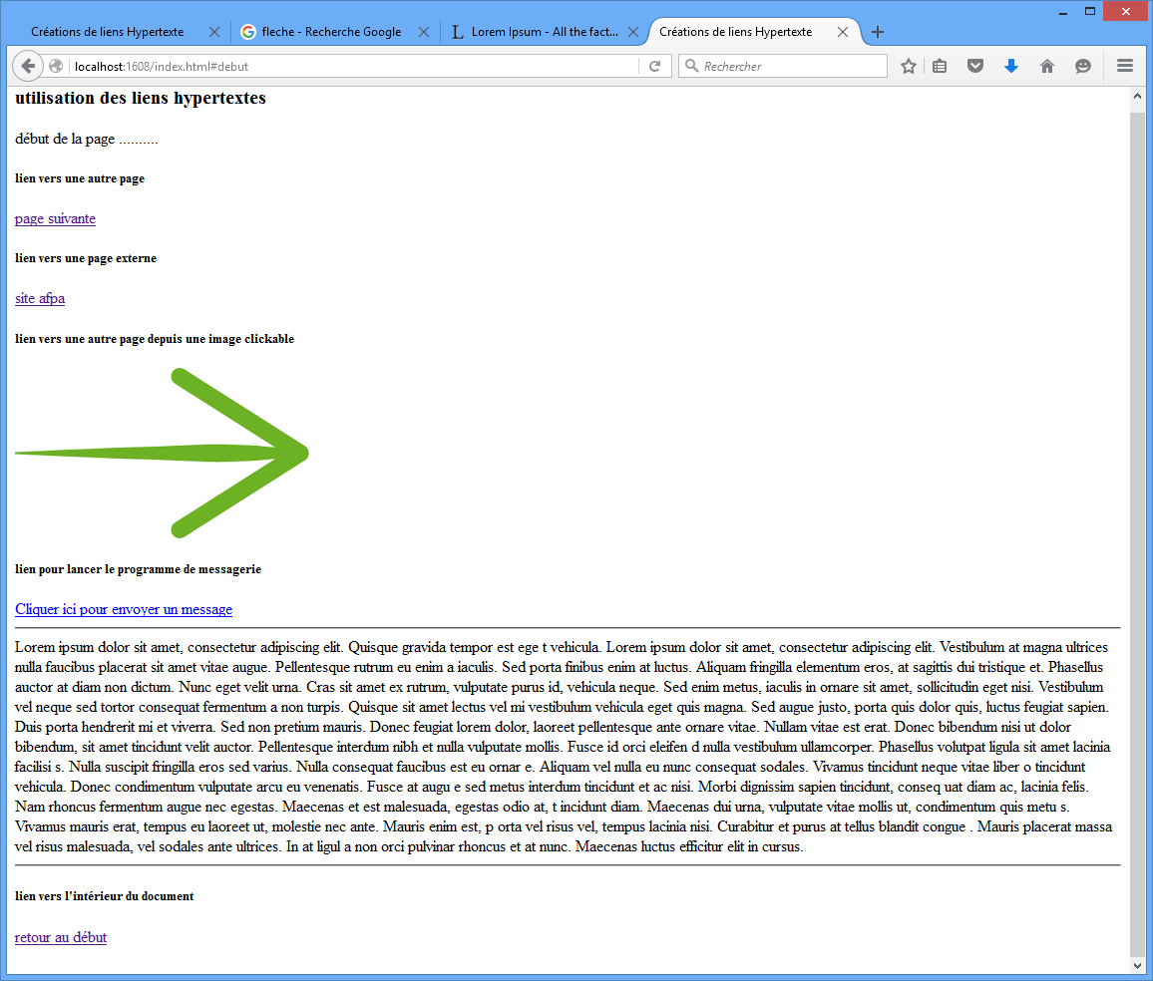

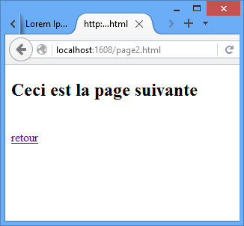

1. Un lien vers une page suivante qui affichera la page suivante, depuis laquelle on pourra revenir vers la page initiale
2. Un lien externe vers le site de l’afpa.
3. Un lien vers la page suivante qui se produira sur le click d’une image (flèche)
4. L’en voi d’un mail
5. Un lien vers le même document qui renvoie au début du document (début repéré par un libellé « début de la page »)

# Exercice Lecture d’une video

 Exercice html05 : lecture d ‘une vidéo

Créez la page web suivante, qui permet la lecture d’une video ‘locale’ (fournie : obelix.gif) et d’une vidéo distante

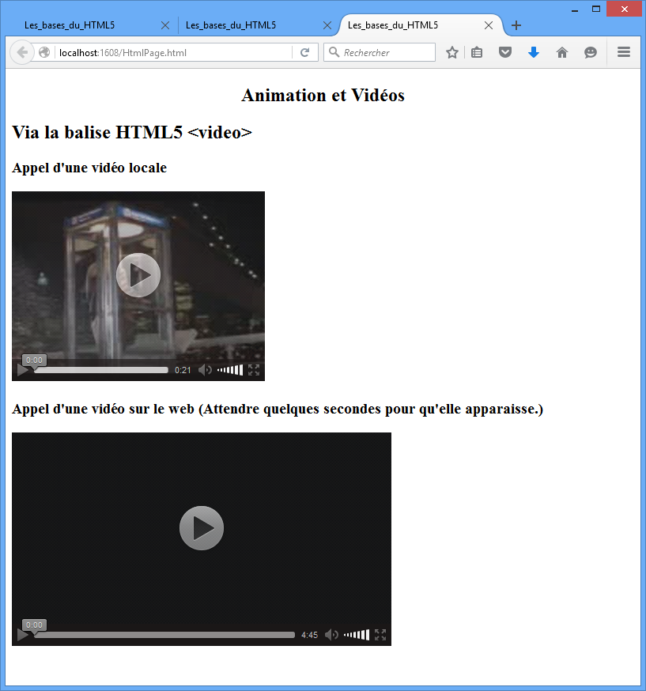

# Exercice images réactives

 Exercice html06 : images réactives

Reproduire les programmes suivants.

Rechercher la signification de chaque balise et attribut inconnu.

Exécuter le programme avec le navigateur.

imageReactive.htm

<html>

<head>

<title>image réactive</title>

</head>

<body>

<h1> Cliquer sur la ville de votre choix</h1>

<p><img src="cartefrjam.gif" usemap="#carte" border="no" alt="France" />

<map id="carte">

<area alt="Lille" shape="rect" href="page09-3.htm" coords = "208,12,258,33" />

<area alt="Paris" shape="rect" href="page09-2.htm" coords = "198,86,253,96" />

</map></p>

</body>

</html>

paris.htm

<html>

<head>

<title>image reactive Paris</title>

</head>

<body>

<h1>PARIS</h1>

</body>

</html>

lille.htm

<html>

<head>

<title>image reactive Lille</title>

</head>

<body>

<h1>LILLE</h1>

</body>

</html>

# Exercices tableaux

 Exercice html07 : utilisation des tableaux

Créez une page HTML avec un tableau permettant une présentation ‘style journal’ comme suit :

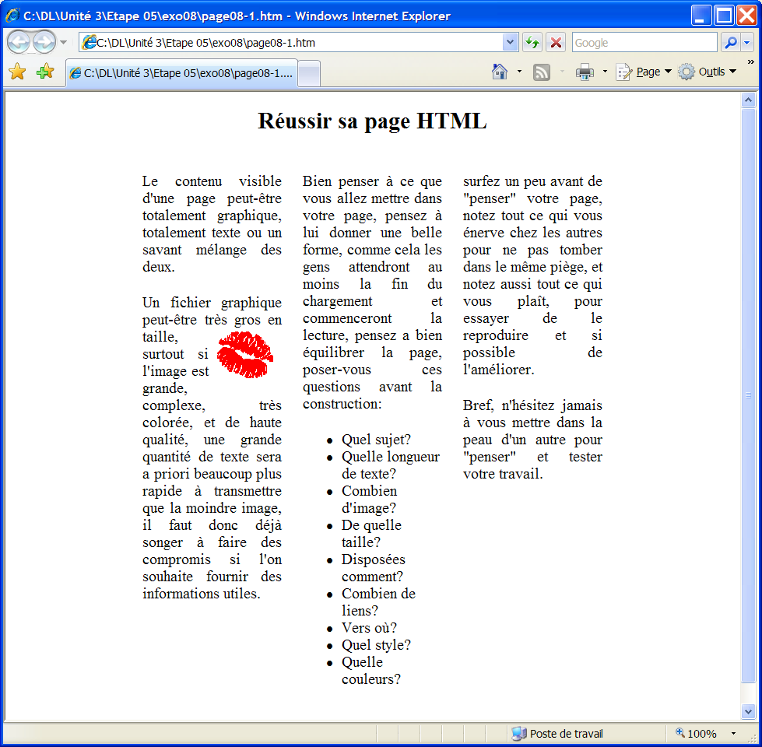

 Exercice html07bis : utilisation des tableaux

Créez une page HTML en utilisant un tableau de mise en page comme suit (les images sont fournies) :

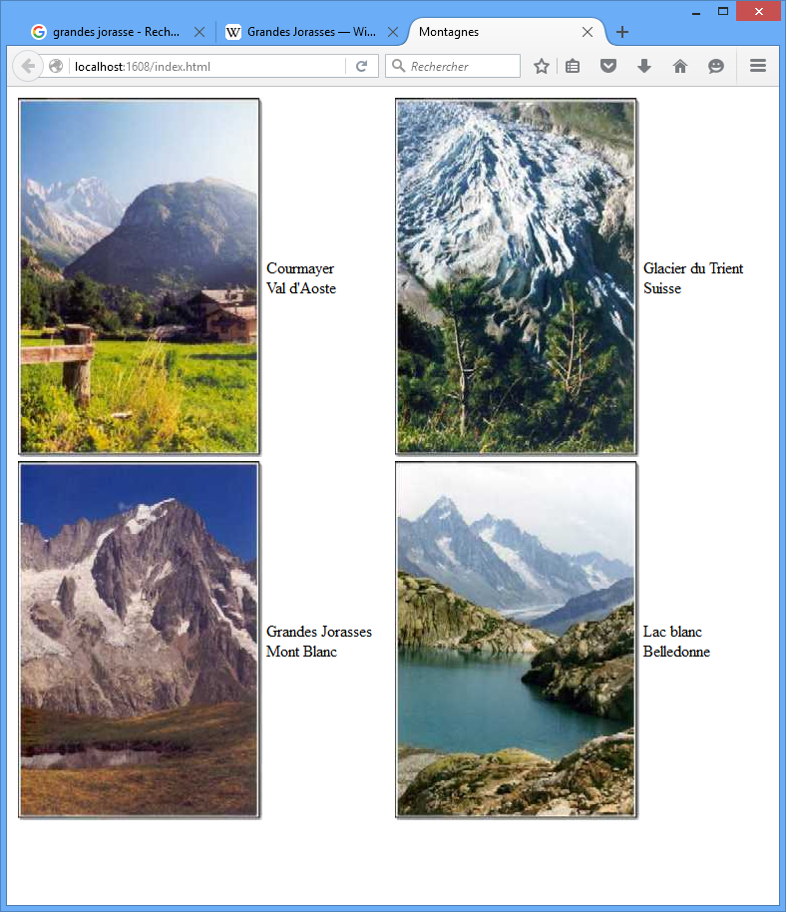

# Exercices balises META

 Exercice html08 : balises META

Etudier les programmes suivants.

Rechercher la signification des balises et attributs inconnus.

Reproduire et exécuter les programmes avec le navigateur.

**debut.htm**

<html>

<head>

<title>Utilisation d'une balise META</title>

<meta http-equiv="refresh" content="4 ; url=suite.html" />

</head>

<body>

<h3>Utilisation d'une balise META</h3><br />

<img src="images/smile1.jpg" alt="image"/>

<br /><br />

<h2>La suite dans 4 secondes</h2>

</body>

</html>

suite.htm

<html>

<head>

<title>Utilisation d'une balise META suite</title>

</head>

<body>

<h3> Utilisation d'une balise META (Suite)</h3>

<br/><br/>

<h2>Voici la suite...</h2><br/>

<img src="images/smile6.jpg" alt="image2" />

</body>

</html>

**CREDITS**

**ŒUVRE COLLECTIVE DE l’AFPA**

**Sous le pilotage de la DIIP et du centre d’ingénierie sectoriel Tertiaire-Services**

**Equipe de conception (IF, formateur, mediatiseur)**

Marc FAYOLLE – Formateur

**Date de mise à jour** : 11/01/2016

**Reproduction interdite**

Article L 122-4 du code de la propriété intellectuelle.

« Toute représentation ou reproduction intégrale ou partielle faite sans le consentement de l’auteur ou de ses ayants droits ou ayants cause est illicite. Il en est de même pour la traduction, l’adaptation ou la reproduction par un art ou un procédé quelconque. »